Exercício 03

Faça um projeto html com a sequência de páginas apresentada a seguir. As imagens que constam no banner e na segunda página (governança) estão em anexo no moodle. Os textos das páginas “O Clube” e “Governança” estão abaixo do print da tela.

Os posicionamentos e estilos devem ser configurados no CSS. Cores, fontes e estilos podem ser alterados, porém não deve ser alterado o posicionamento e os elementos existentes em cada página (imagem, tabela, menu, banner, menu lateral dos jogos, etc). As divisões da tela devem levar em consideração os elementos estruturais semânticos do HTML, ou seja, header, footer, main, section e nav.

1) Página inicial – ligada ao item de menu O Clube (ao clicar em O Clube abre a página).

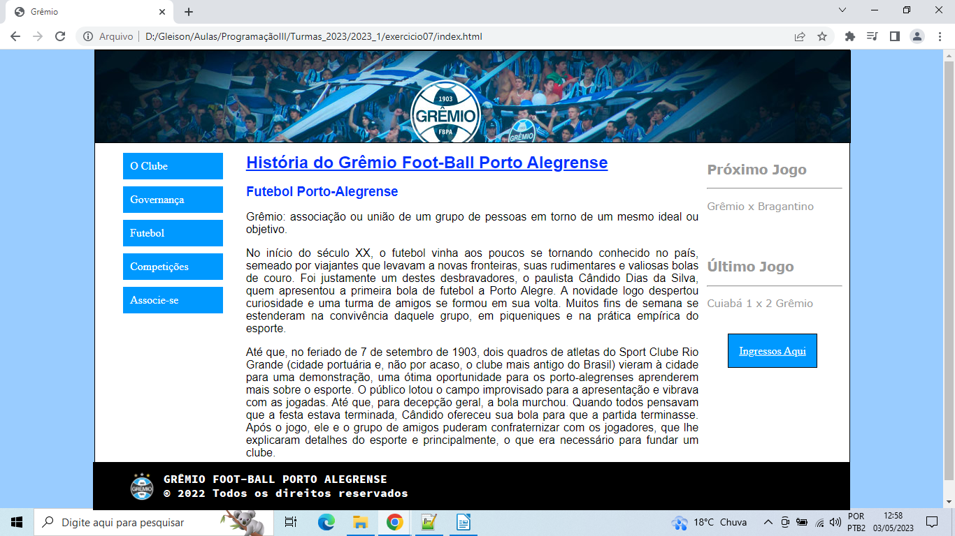
Texto do conteúdo (para copiar e colar):

História do Grêmio Foot-Ball Porto Alegrense
Futebol Porto-Alegrense
Grêmio: associação ou união de um grupo de pessoas em torno de um mesmo ideal ou objetivo.
No início do século XX, o futebol vinha aos poucos se tornando conhecido no país, semeado por viajantes que levavam a novas fronteiras, suas rudimentares e valiosas bolas de couro. Foi justamente um destes desbravadores, o paulista Cândido Dias da Silva, quem apresentou a primeira bola de futebol a Porto Alegre. A novidade logo despertou curiosidade e uma turma de amigos se formou em sua volta. Muitos fins de semana se estenderam na convivência daquele grupo, em piqueniques e na prática empírica do esporte.
Até que, no feriado de 7 de setembro de 1903, dois quadros de atletas do Sport Clube Rio Grande (cidade portuária e, não por acaso, o clube mais antigo do Brasil) vieram à cidade para uma demonstração, uma ótima oportunidade para os porto-alegrenses aprenderem mais sobre o esporte. O público lotou o campo improvisado para a apresentação e vibrava com as jogadas. Até que, para decepção geral, a bola murchou. Quando todos pensavam que a festa estava terminada, Cândido ofereceu sua bola para que a partida terminasse. Após o jogo, ele e o grupo de amigos puderam confraternizar com os jogadores, que lhe explicaram detalhes do esporte e principalmente, o que era necessário para fundar um clube.

2) Segunda página – ligada ao item de menu Governança.

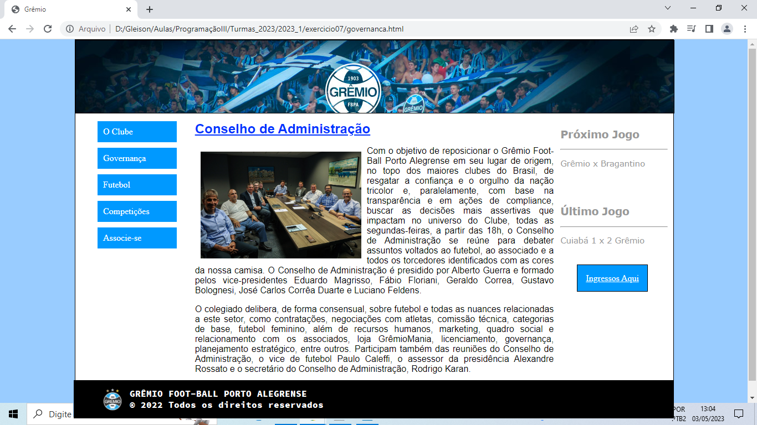
Texto do conteúdo (para copiar e colar):

Conselho de Administração

Com o objetivo de reposicionar o Grêmio Foot-Ball Porto Alegrense em seu lugar de origem, no topo dos maiores clubes do Brasil, de resgatar a confiança e o orgulho da nação tricolor e, paralelamente, com base na transparência e em ações de compliance, buscar as decisões mais assertivas que impactam no universo do Clube, todas as segundas-feiras, a partir das 18h, o Conselho de Administração se reúne para debater assuntos voltados ao futebol, ao associado e a todos os torcedores identificados com as cores da nossa camisa. O Conselho de Administração é presidido por Alberto Guerra e formado pelos vice-presidentes Eduardo Magrisso, Fábio Floriani, Geraldo Correa, Gustavo Bolognesi, José Carlos Corrêa Duarte e Luciano Feldens.

O colegiado delibera, de forma consensual, sobre futebol e todas as nuances relacionadas a este setor, como contratações, negociações com atletas, comissão técnica, categorias de base, futebol feminino, além de recursos humanos, marketing, quadro social e relacionamento com os associados, loja GrêmioMania, licenciamento, governança, planejamento estratégico, entre outros. Participam também das reuniões do Conselho de Administração, o vice de futebol Paulo Caleffi, o assessor da presidência Alexandre Rossato e o secretário do Conselho de Administração, Rodrigo Karan.

3) Terceira página – ligada ao item de menu Futebol.

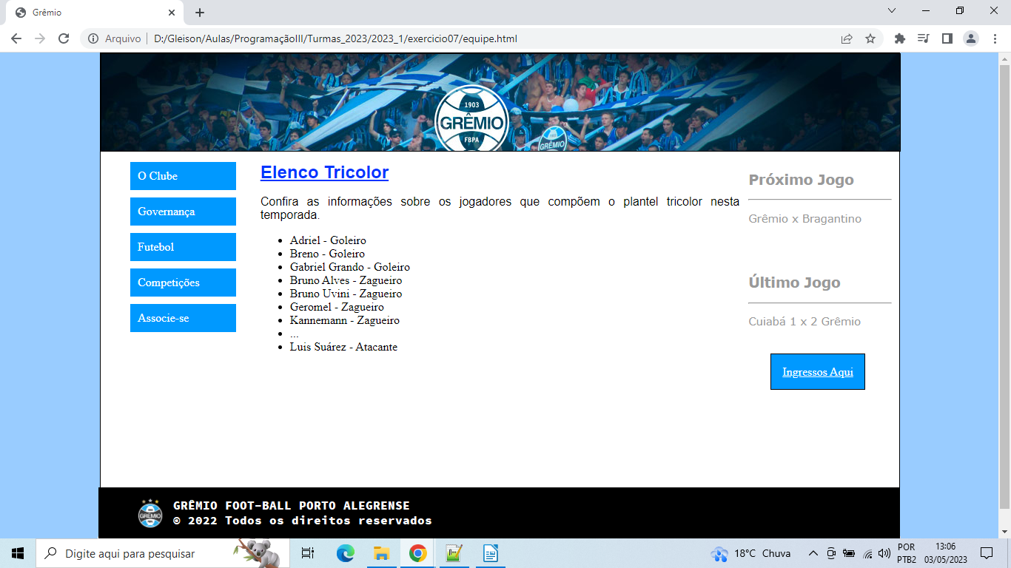
Texto do conteúdo (para copiar e colar):

Elenco Tricolor

Confira as informações sobre os jogadores que compõem o plantel tricolor nesta temporada.

Adriel – Goleiro
Breno – Goleiro
Gabriel Grando – Goleiro
Bruno Alves – Zagueiro
Bruno Uvini – Zagueiro
Geromel – Zagueiro
Kannemann – Zagueiro
…
Luis Suárez – Atacante

4) Quarta página – ligada ao item de menu Competições.

